JMÉNO:……………………………………………….
3. čtvrtletní písemná práce z matematiky
(1. ročník)
1. Vypočítej:
6 + 3 = 8 + 1 = 3 + 6 = 8 - 3 = 8 - 7 =
1 + 9 = 1 + 4 = 1 + 6 = 7 - 6 = 3 - 2 =
5 + 2 = 5 + 5 = 2 + 8 = 7 - 1 = 2 - 0 =
2 + 7 = 10 + 0 = 6 + 2 = 9 - 8 = 6 - 5 =

2. Dopiš správně číselnou řadu:
1

3. Zakroužkuj na číselné ose tato čísla: 11, 18, 3, 7, 9
0 5 10 15 20

4. Spočítej předměty:

5. Vypočítej:
10 + 6 = 2 + 10 = 12 + 4 = 15 - 5 = 14 - 2 =
10 + 4 = 6 + 12 = 11 + 9 = 17 - 5 = 12 - 1 =
10 + 7 = 0 + 10 = 17 + 2 = 18 - 7 = 14 - 3 =

6. Porovnej (<, =, >):
18 8 16 19 13 13 12 2
14 15 4 13 6 1 9 5

7. Vypočítej slovní úlohy:
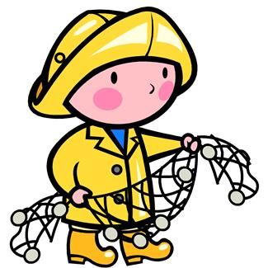
V potoce plave 14 ryb. Rybář 3 ryby ulovil. Kolik ryb nyní plave v potoce?

ZNÁZORNI:_____________________________________________________________________________________
VYPOČÍTEJ:_____________________________________________________________________________________
ODPOVĚĎ:_____________________________________________________________________________________


Na louce je 11 oveček, 1 beránek a 5 jehňátek. Kolik zvířat je na louce celkem?
ZNÁZORNI:_____________________________________________________________________________________
VYPOČÍTEJ:_____________________________________________________________________________________
ODPOVĚĎ:_____________________________________________________________________________________
Zdroj: Ryby, rybář, ovce, beran, - Klipart, MS Word, licence ve
vlastnictví ZŠ a MŠ Rokytnice – product ID – 89396- 707-0117471-65535

